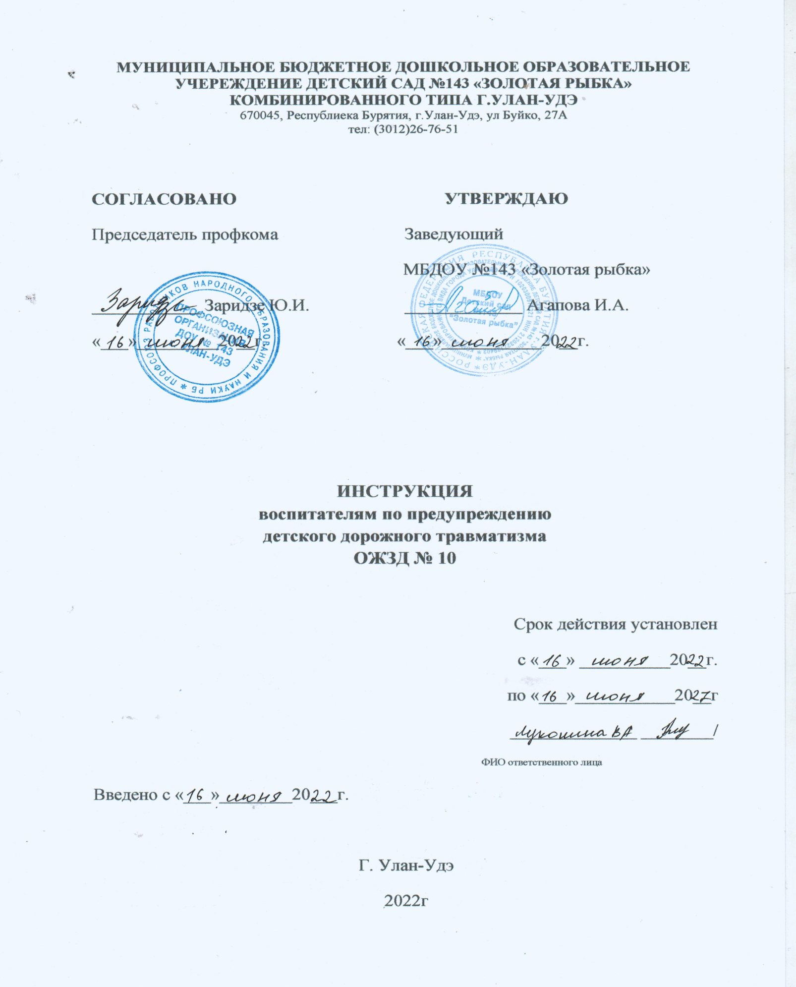

1. Систематически (особенно в начале и конце учебного года – осенью и весной) проводить специальные занятия по закреплению у детей правил поведения на улицах и дорогах.
2. Регулярно проводить с детьми беседы о том, почему нельзя выходить на улицу без взрослых, играть на тротуаре. Иллюстрировать свои беседы примерами, иллюстрациями.
3. В игровой форме рассматривать ситуации правильного или неправильного поведения на улице, рассматривать ситуации-загадки.
4. Знакомить детей с правилами перехода улицы. Знакомить с понятиями: пешеходный переход, подземный переход, светофор, перекресток. Использовать игровые приемы, действия детей с макетами улицы.
5. Детей старшего дошкольного возраста знакомить с дорожными знаками, предназначенными для водителей и пешеходов. На занятиях и в игре знакомить детей с предупреждающими знаками: «Дети», «Пешеходный переход», запрещающими: «Въезд запрещен», «Подача звукового сигнала запрещена», предписывающими: «Движение прямо», «Движение направо», информационно-указательными: «Место остановки автобуса», «Пешеходный переход», «Подземный пешеходный переход». Закреплять знания детей в сюжетно-ролевых играх в группе, а в летнее время – на специально оборудованной площадке на участке детского сада с использованием колесного детского транспорта.
6. Познакомить детей с правилами езды на велосипеде. Рассмотреть различные ситуации на примерах, используя серию картинок.
7. Знакомить детей с работой ГИБДД. Показывать картинки с изображением патрульной машины, вертолета, постов ДПС, организовывать сюжетно-ролевые игры, отражающие их работу.
8. Знакомить детей с правилами поведения в транспорте (наземные и подземные виды общественного транспорта, личные автомобили, воздушный, железнодорожный и водный транспорт – в зависимости от возраста детей).
9. Организовывать в группе зону или уголок по обучению правилам дорожного движения (брошюры, иллюстрации, детские книги, настольно-печатные и дидактические игры, атрибуты к сюжетно-ролевым играм, макеты, карточки-задания и т.п.).
10. В летний период организовывать на участке игры по обучению правилам дорожного движения.
11. Организовывать экскурсии по ознакомлению с дорожным движением.
12. Привлекать родителей и работников ГИБДД к работе по предупреждению нарушений правил дорожного движения.